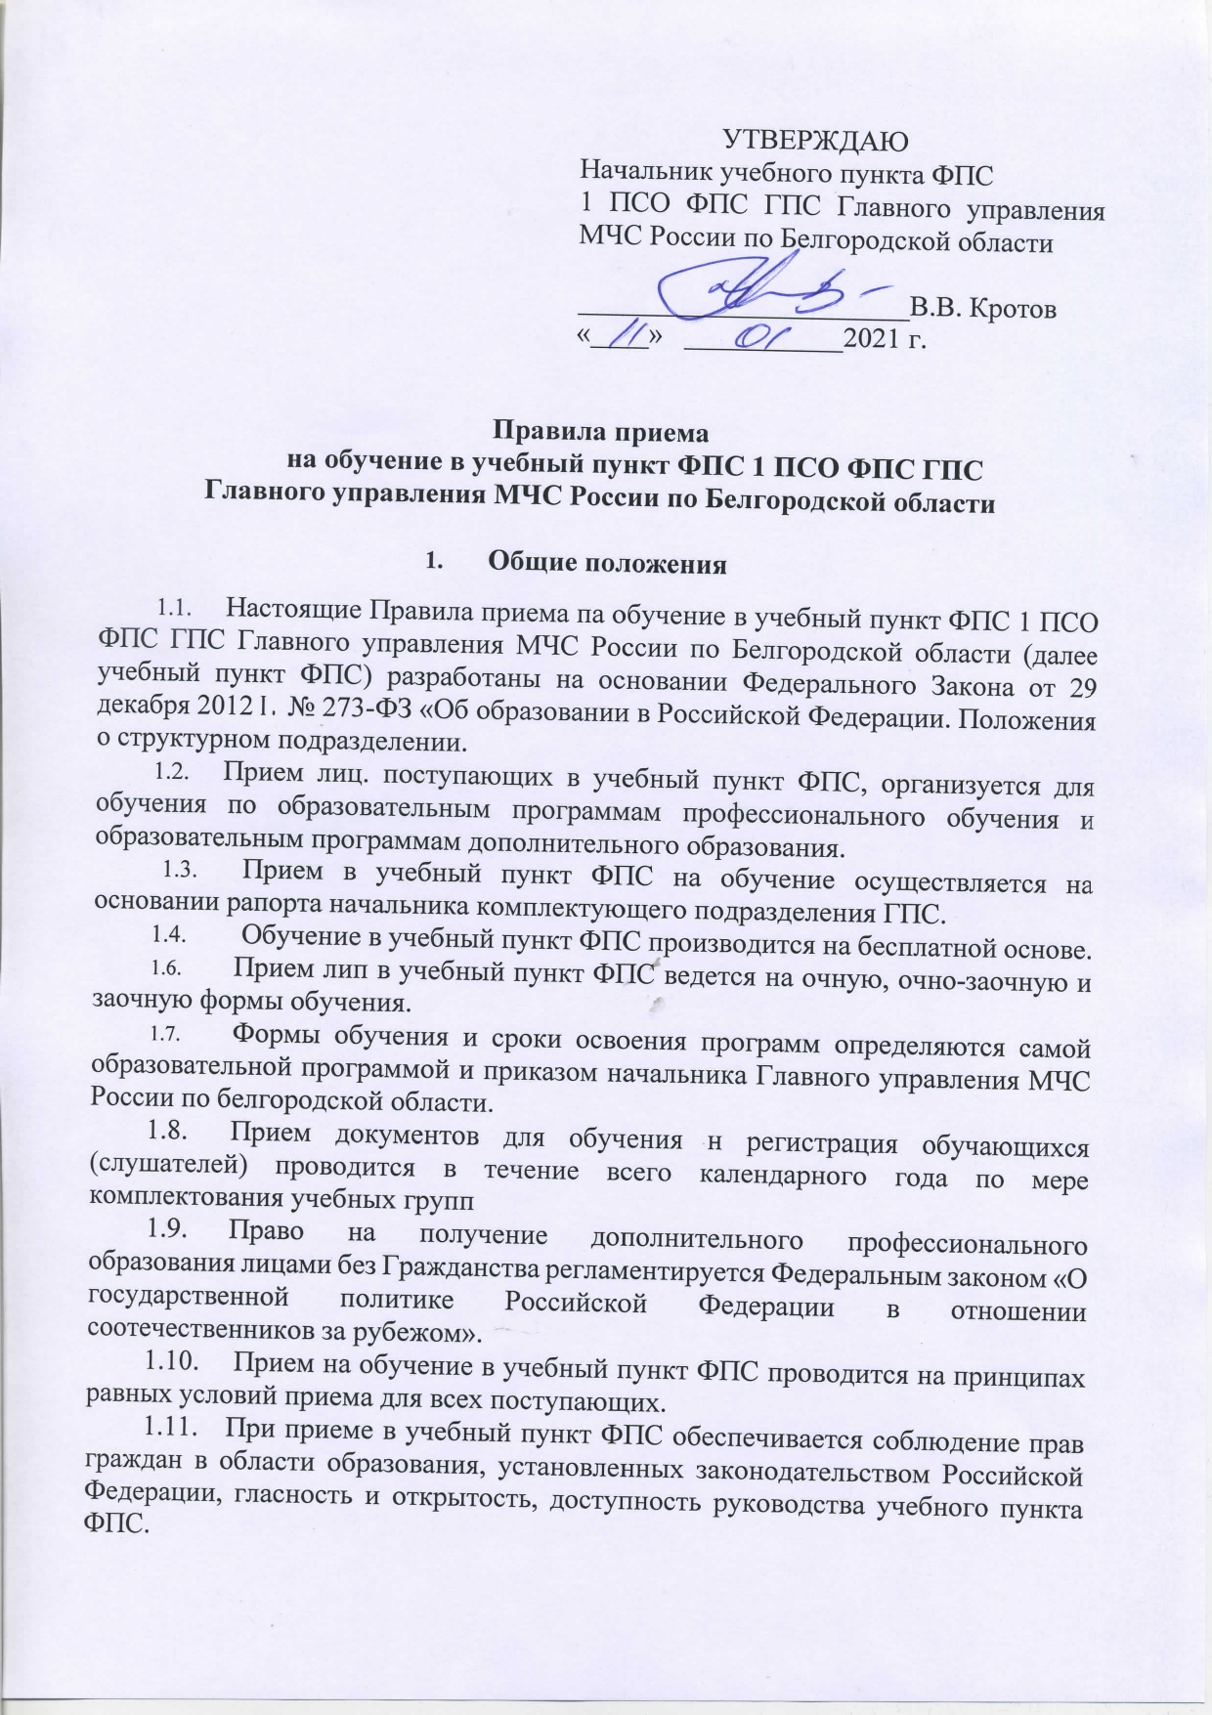

1. Организация информирования поступающих в учебный пункт ФПС
   1. С целью ознакомления поступающих учебный пункт ФПС размещает на своем официальном сайте:

* положение об учебном пункте ФПС;
* лицензию на осуществление образовательной деятельности (с приложениями);
* образовательные программы;
* план комплектования учебных групп;
* локальные нормативные акты, регламентирующие организацию и осуществление образовательной деятельности, права и обязанности обучающихся.
  1. Учебный пункт ФПС обеспечивает функционирование телефонной линии для ответов на обращения, связанные с приемом лиц в учебный пункт ФПС.
  2. Учебный пункт ФПС предоставляет Слушателю достоверную информацию об учебном пункте ФПС и оказываемых образовательных услугах, содержащую следующие сведения:

а) наименование образовательной организации, сведения о наличии лицензии на право ведения образовательной деятельности с указанием регистрационного номера и срока действия, а также наименования органа, их выдавшего;

б) уровень и направленность реализуемых образовательных программ, формы и сроки их освоения;

г) форма документа, выдаваемого по окончании обучения.

1. Прием документов от поступающих в учебный пункт ФПС
   1. На обучение в учебный пункт ФПС принимаются сотрудники и работники Государственной противопожарной службы.
   2. На обучение по дополнительным профессиональным программам принимаются:

* лица, имеющие среднее профессиональное образование или высшее образование, что подтверждено документом об образовании,
* студенты, обучающиеся по программам среднего профессионального или высшего образования, обучение которых подтверждено справкой организации, осуществляющей образовательную деятельность, об обучении.

При освоении дополнительной профессиональной программы параллельно с получением среднего профессионального образования и (или) высшего образования, удостоверение о повышении квалификации и (или) диплом о профессиональной переподготовке выдается одновременно с получением соответствующего документа об образовании и о квалификации.

* 1. На обучение по программам профессионального обучения допускаются любые лица без предъявления требований к уровню образования.
  2. Поступающий для обучения по дополнительным профессиональным программам представляет в учебный пункт ФПС следующие документы:
* подлинник или заверенную в установленном порядке копию документа об образовании;
* справку организации, осуществляющей образовательную деятельность, об обучении (для лиц, осваивающих образовательные программы среднего профессионального или высшего образования и поступающих на обучение по дополнительным профессиональным программам).
  1. При личном представлении документов поступающими допускается прием копий представленных документов, заверяемых лицом, ответственным за прием документов.
  2. Поступающие, представившие заведомо подложные документы, несут ответственность, предусмотренную законодательством Российской Федерации.
  3. На каждого поступающего формируется личное дело, которое хранится в отделе кадров Главного управления МЧС России по Белгородской области в котором хранятся все сданные документы (копии документов).
  4. Поступающий ставит подпись в ведомости об ознакомлении (фиксируется факт ознакомления) с лицензией на право осуществления образовательной деятельности, правилами приема и иными локальными актами, регламентирующими образовательную деятельность в учебном пункте ФПС. Личной подписью поступающего фиксируется согласие на сбор и обработку своих персональных данных.

1. Заключительные положения

4.1. Все вопросы, связанные с организацией работы по приему, неурегулированные настоящими Правилами, решаются в соответствии с законодательством Российской Федерации.